AWS Redshift
- Creación de un clúster aprovisionado de Amazon Redshift mediante la consola de AWS
  - Si necesita ayuda para determinar el tamaño adecuado para su clúster informático, seleccione la opción Ayúdeme a elegir. Si, por el contrario, conoce el tamaño necesario para su clúster (es decir, el tipo de nodo y el número de nodos), seleccione Yo elegiré. Por ejemplo, puede elegir Tipo de nodo: ra3.large con Nodos: 1.
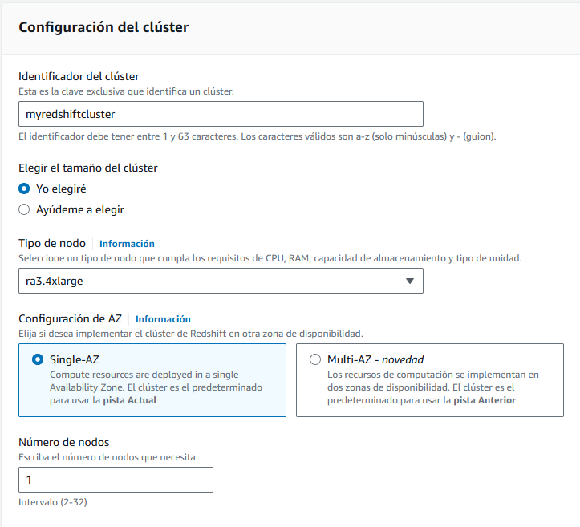
  - En la sección Configuración de la base de datos, especifique los valores para Nombre de la base de datos (opcional), Puerto de la base de datos (opcional), Nombre de usuario administrador y Contraseña de usuario administrador.
    - Nombre de la base de datos (opcional): introduzca dev. Puerto de la base de datos (opcional): introduzca 5439.
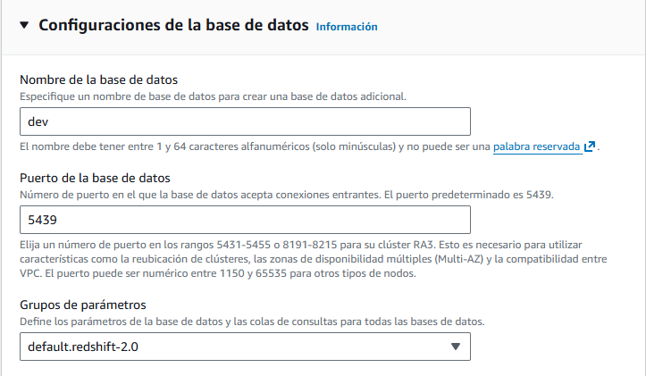
    - Nombre de usuario administrador: introduzca awsuser. Contraseña de usuario maestro: introduzca un valor para la contraseña.
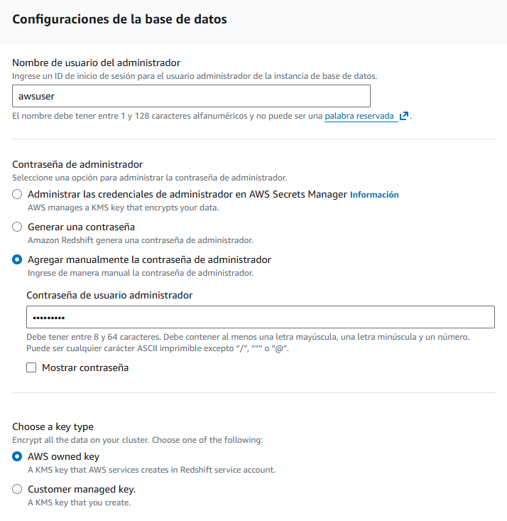
  - Creamos el cluster
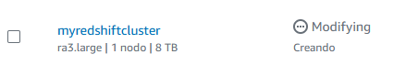
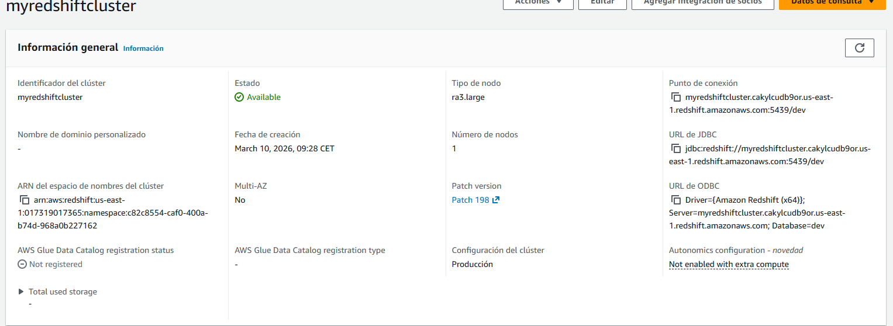
- Creación de un clúster aprovisionado de Amazon Redshift mediante AWS CloudFormation.
  - Vaya a la consola de AWS, seleccione CloudFormation y, a continuación, seleccione Crear pila.
  - Haga clic en las opciones Plantilla lista y Cargar un archivo de plantilla, seleccione el archivo Creating_Amazon_Redshift_Cluster.json descargado de su equipo local y haga clic en Siguiente.
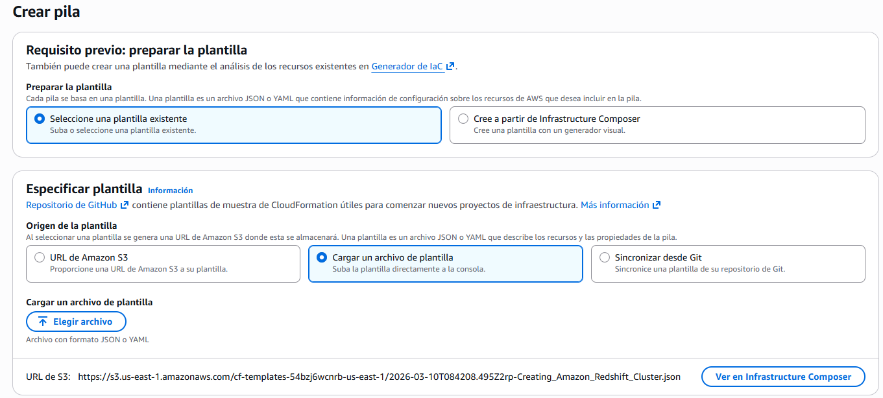
  - Configure los parámetros de entrada.
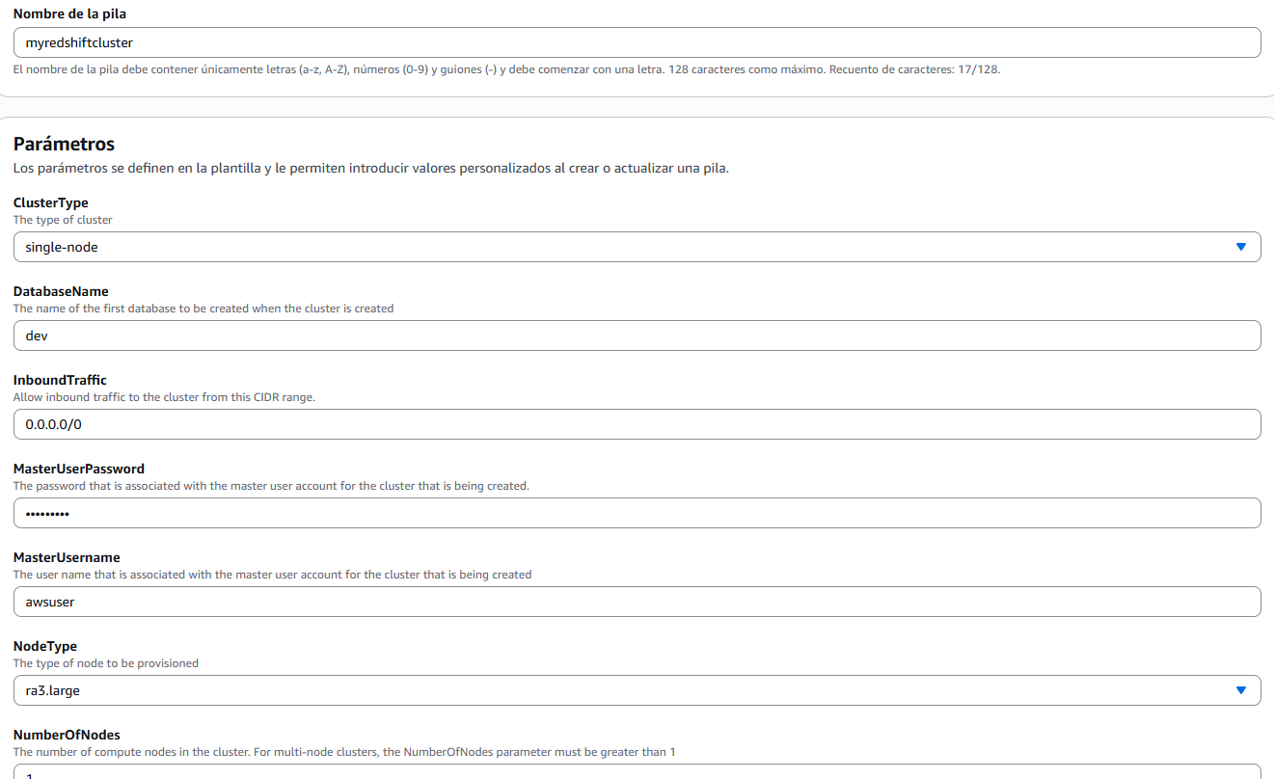
  - Haga clic en Siguiente y Crear pila
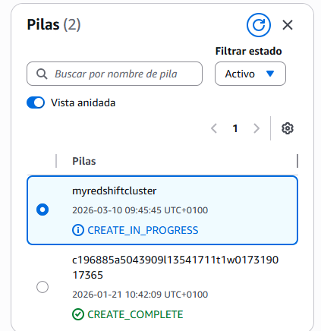
- Conexión a un almacén de datos mediante el editor de consultas v2 de Amazon Redshift
  - Vaya a la consola de AWS Redshift https://console.aws.amazon.com/redshiftv2 y seleccione el editor de consultas v2 en el panel de navegación de la izquierda.
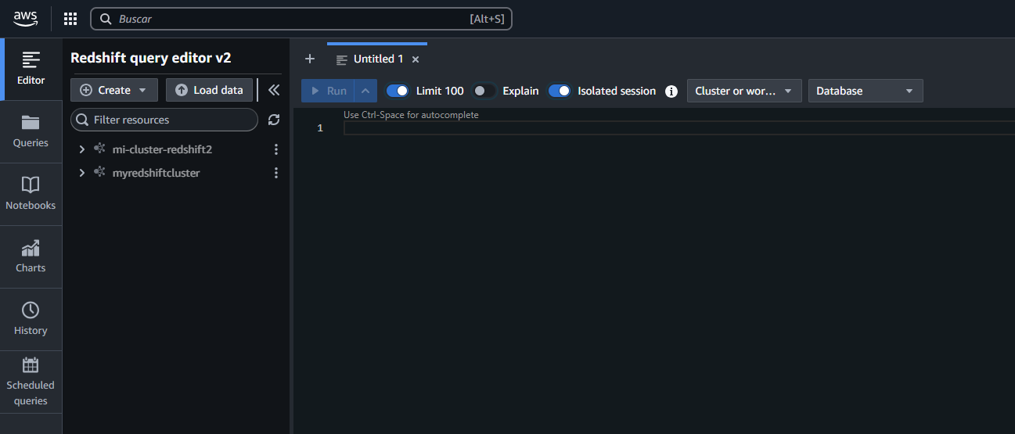
  - Nos conectamos
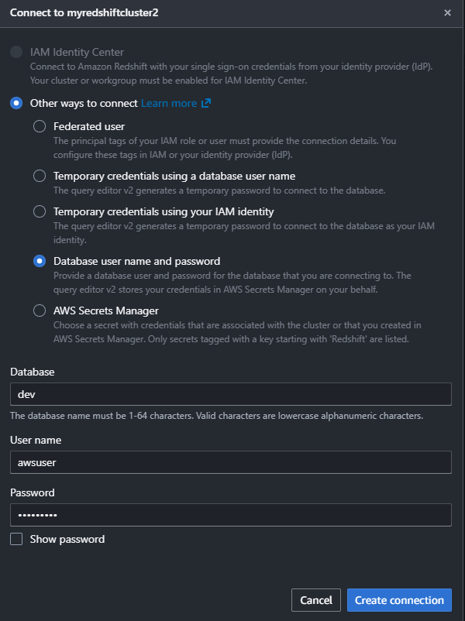
  - En la ventana de conexión, seleccione Otras formas de conectarse y, a continuación, seleccione AWS Secrets Manager:
  - Ahora que se ha conectado correctamente a la base de datos Redshift, escriba lasiguiente consulta en el editor de consultas: SELECT current_user;
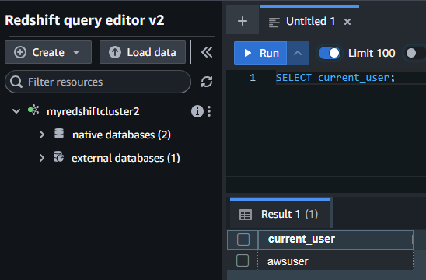
Los resultados de la consulta aparecerán en la sección Resultados de la consulta. Ahora está conectado al almacén de datos de Amazon Redshift y listo para ejecutar más consultas.
- Conexión a Amazon Redshift mediante el cliente gráfico (DBeaver)
En nueva conexión podemos seleccionar directamente la opción From jdbc URL y teclear el segundo enlace de arriba: Sino tenemos el driver de Redshift ya descargado lo hará en ese momento
  - Teclear el nombre de usuario y contraseña y marcar la casilla que nos permite ver todas las bases de datos, no solamente la que le pongamos por defecto:
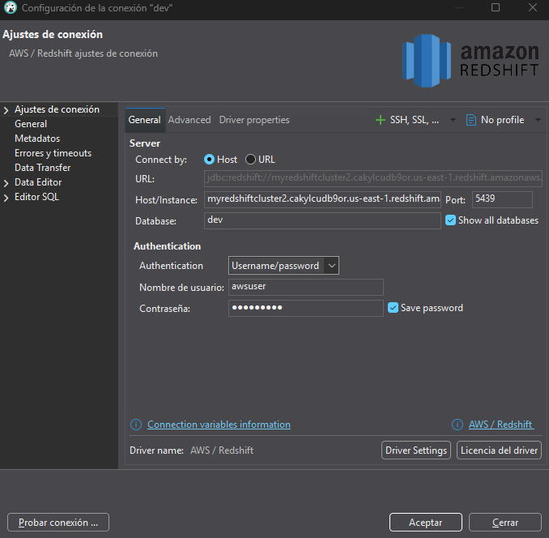
  - Después de configurar la conexión JDBC, puede utilizar la consulta para asegurarse de que está conectado al clúster de Amazon Redshift: select * from information_schema.tables;
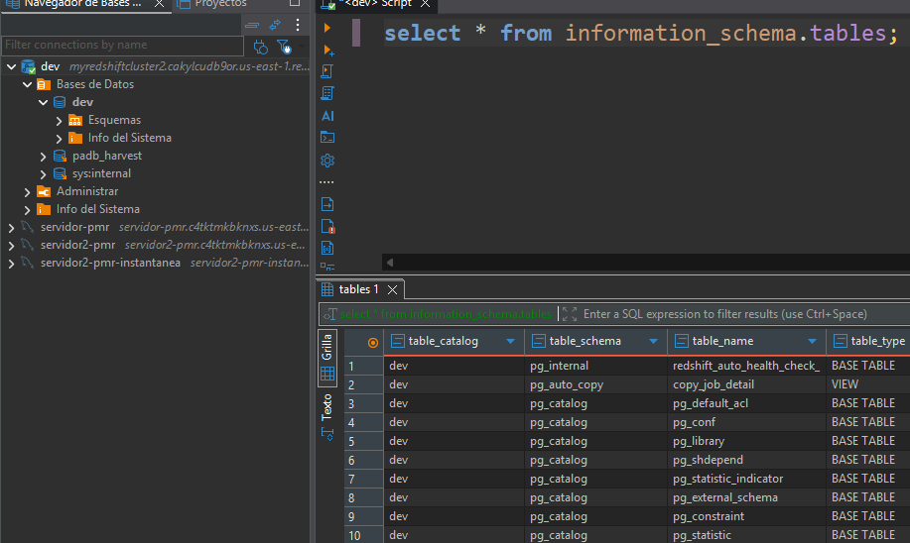
- Conexión a Amazon Redshift mediante la línea de comandos (psql)
  - Preparación
    - Instalar psql (incluido con PostgreSQL). Para obtener más información sobre el uso de psql, puede consultar https://www.postgresql.org/docs/8.4/static/apppsql.html. Según su sistema operativo, puede descargar el binario de PostgreSQL correspondiente desde https://www.postgresql.org/download/.
    - Si utiliza Windows, establezca la variable de entorno PGCLIENTENCODING en UTF-8 mediante el siguiente comando utilizando la interfaz de línea de comandos de Windows:
set PGCLIENTENCODING=UTF8
    - Capture las credenciales de inicio de sesión de Amazon Redshift.
    - Modifique el grupo de seguridad asociado al clúster de Amazon Redshift para permitir la conexión desde el servidor o el cliente que ejecuta la aplicación psql, lo que permitirá el acceso para ejecutar el código psql.
  - Abra la interfaz de línea de comandos y escriba psql para asegurarse de que está instalado.
  - Proporcione las credenciales de conexión como se muestra en la siguiente línea de comandos para conectarse a Amazon Redshift:
  - Para conectarse a Amazon Redshift mediante la línea de comandos psql, necesitará el punto final del clúster, el nombre de usuario de la base de datos y el puerto. Puede utilizar el siguiente comando para conectarse al almacén de datos Redshift:
psql -h <clusterendpoint> -U <dbuser> -d <databasename> -p <port>
  - Para comprobar la conexión de la base de datos, puede utilizar una consulta de ejemplo como se especifica en el siguiente comando:

